南方医科大学第五附属医院

基础网络优化整合院内询价

报名资料

项目编号：NYWYXXK20260001

日 期：2026年1月
目 录
第一部分 报名注意事项 1
第二部分 供应商报名需提供资料目录 2
第三部分 相关格式文件模板 3

第一部分 报名注意事项
一、请在报名截止时间前完成现场报名，以便做好采购评审前的准备工作。现场报名需提供资料：
1.报名表
将附件2：报名表下载打字填写相关信息。
2.报名资料
按照第三部分相关格式文件模板，整理需要提供的资料后打印成纸质版，签名并盖公章。
- 报名地址：广东省广州市从化区从城大道566号南方医科大学第五附属医院医技楼四楼信息科
- 报名联系电话：江老师（020-62236250）
二、供应商须对材料的真实性负责，如发现虚假材料将被取消评审资格、列入供应商黑名单，并依法追究相关责任。
三、若需要，供应商应如约参与我院采购评审会议，如因特殊情况未能参加需提前告知，无故缺席将被记入我院供应商不良信用档案。（采购会议具体时间与地点另行通知）
四、报名供应商需仔细阅读报名注意事项，如不按照报名注意事项要求进行报名，后果由供应商自负。
五、材料中的任何重要的插字、涂改和增删，必须由法定代表人或经其正式授权的代表在旁边加盖公章或签字才有效。

第二部分 供应商报名需提供资料目录
1.封面（详见相关格式文件）
2.具有独立承担民事责任的能力：必须是中华人民共和国境内注册的独立法人，持有有效的企业法人营业执照。提交有效的营业执照（或事业法人登记证或身份证等相关证明）副本复印件并加盖供应商公章；分公司报名的，须提供总公司和分公司的营业执照副本复印件及总公司出具给分支机构的授权书,并加盖供应商公章。
3.供应商法定代表人资格证明书（详见相关格式文件）
4.供应商法定代表人授权委托书（详见相关格式文件）
5.有依法缴纳税收和社会保障资金的良好记录。需提供承诺函或声明函，并加盖供应商公章。
6.具有良好的商业信誉和健全的财务会计制度。需提供承诺函或声明函，并加盖供应商公章。
7.履行合同所必需的设备和专业技术能力。需提供承诺函或声明函，并加盖供应商公章。
8.参加本次采购活动前3年内，在经营活动中没有重大违法记录。需提供承诺函或声明函，并加盖供应商公章。
9.本项目不接受联合体。需提供承诺函或声明函，并加盖供应商公章。

第三部分 相关格式文件模板

南方医科大学第五附属医院

基础网络优化整合院内询价

报名资料

项目编号：NYWYXXK20260001

公司名称：

业务代表：

联系电话：

联系邮箱：

日 期：

具有独立承担民事责任的能力：必须是中华人民共和国境内注册的独立法人，持有有效的企业法人营业执照。提交有效的营业执照（或事业法人登记证或身份证等相关证明）副本复印件并加盖供应商公章；分公司报名的，须提供总公司和分公司的营业执照副本复印件及总公司出具给分支机构的授权书,并加盖供应商公章。

法定代表人资格证明书
兹证明， 同志， （性别），现任我司 职务，为本公司的法定代表人，特此证明。

供应商法定代表人签字（盖章）：
供应商名称（加盖公章）：
日 期：

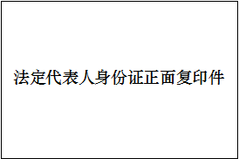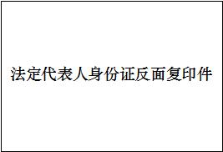

法定代表人授权委托书
本授权书声明：
注册于 （供应商注册地址） （供应商名称）的 （供应商法定代表人姓名、职务）代表本公司授权 （被授权人的姓名、职务、联系方式）为本公司的合法代表，以本公司名义负责处理在南方医科大学第五附属医院 ***项目院内采购活动中参加谈判、报价、签订合同等相关事宜。
授权期限： 年 月 日至 年 月 日
本授权书在签字盖章后生效，特此声明。
供应商法定代表人签字（盖章）：
供应商被授权人签字（盖章）：
供应商名称（加盖公章）：
日期 ：
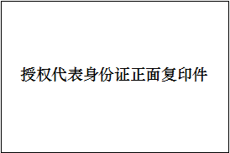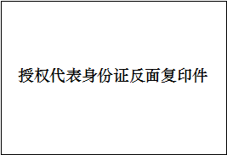

有依法缴纳税收和社会保障资金的良好记录。(需提供承诺函或声明函，并加盖供应商公章)
具有良好的商业信誉和健全的财务会计制度。(需提供承诺函或声明函，并加盖供应商公章)
履行合同所必需的设备和专业技术能力。（需提供承诺函或声明函，并加盖供应商公章）
参加本次采购活动前3年内，在经营活动中没有重大违法记录。（需提供承诺函或声明函，并加盖供应商公章）
本项目不接受联合体。（需提供承诺函或声明函，并加盖供应商公章）

需要提供承诺函的可以参考以下模板
承诺函
致：南方医科大学第五附属医院
本公司参加贵方组织的南方医科大学第五附属医院xxx项目（项目编号：xxx）的院内采购活动作出如下郑重承诺：
（一）我方具有独立承担民事责任的能力；
（二）我方有依法缴纳税收和社会保障资金的良好记录；
（三）我方具有良好的商业信誉和健全的财务会计制度；
（四）我方具有履行合同所必需的设备和专业技术能力；
（五）参加采购活动前三年内，在经营活动中没有重大违法记录；
（六）我方不存在以下情况：以联合体形式参加本项目院内采购活动；

如有违法、违规、弄虚作假行为，所造成的损失、不良后果及法律责任，一律由我方承担。
特此承诺！

供应商名称（盖章）：

供应商法定代表人（或法定代表人授权代表）（签字或盖章）：

日期： 年 月 日

